今日动态
2025.5.21
一、早晨入园
早晨，拍摄人员早早地来到幼儿园，给女孩子重新梳妆打扮，准备拍摄！孩子们也身穿校服来到学校！
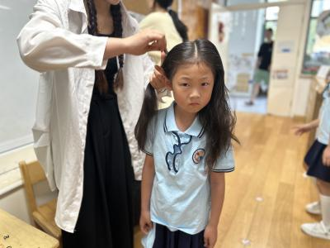 | 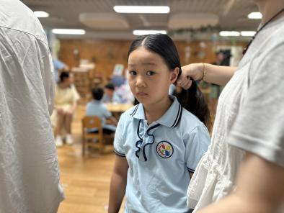 | 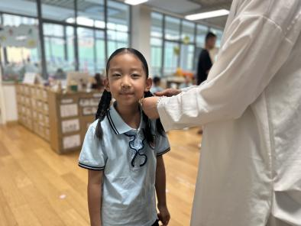
二、拍摄毕业照
由于上午下了大雨，我们在走廊上拍摄了单人照和小组照，下午天气转晴，我们继续拍摄了集体合照！今天小朋友都很累，晚上可以早点休息哦！
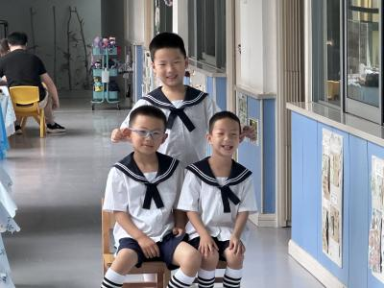 | 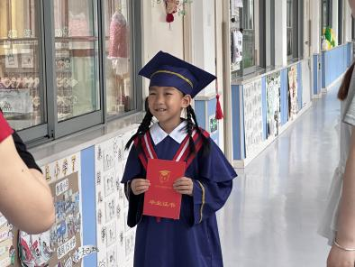 | 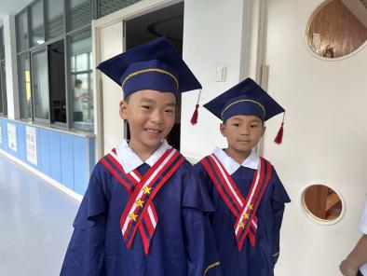
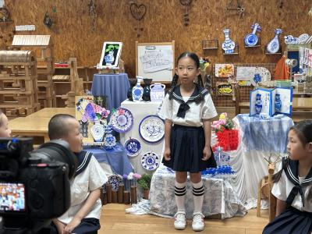 | 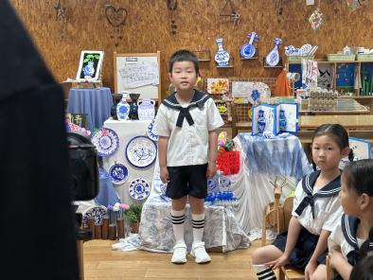 | 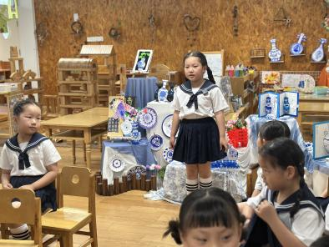
三、中午午餐
今天中午的午餐是茄汁牛肉盖浇饭、莲藕老鸭汤。
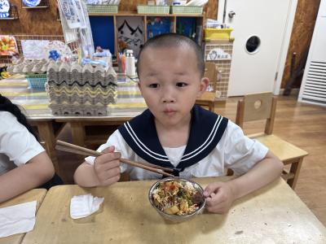 | 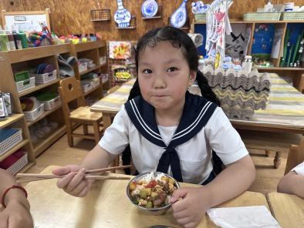 | 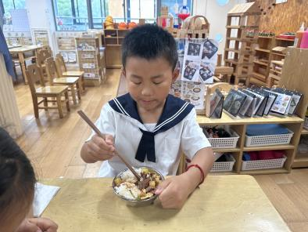
四、下午午点
下午的午点是青菜麦片粥、香蕉和羊角蜜。
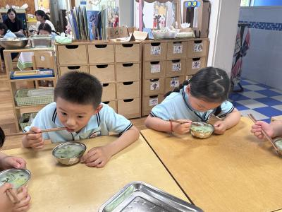 | 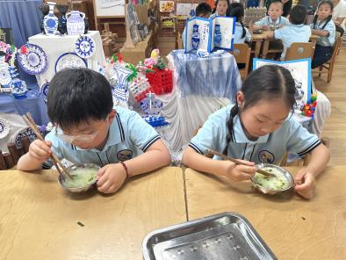 | 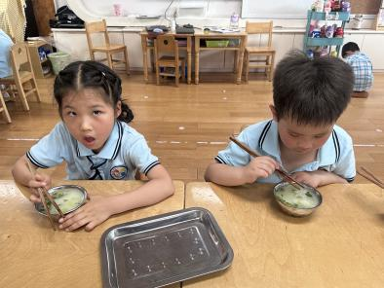
五、温馨提示
各位家长，大家好！明天(5月22日）下午4：00我们将开展一次小型家长会，关于幼升小信息填报，请爸爸或妈妈其中一位准时来园参加，地点：大四班。请大家提前下载好“我的常州”APP，并提前注册登录，关联好孩子的信息，我们不见不散哦！

